Sistem Pendukung Keputusan Penerima Beasiswa Program Indonesia Pintar Menggunakan Metode Algoritma *K-Means Clustering*

## Darlinda*, Joy Nashar Utamajaya

Prodi Sistem Informasi, STMIK Borneo Internasional, Balikpapan, Indonesia Email: 1,*[darlinda.18@stmik-borneo.ac.id,](mailto:darlinda.18@stmik-borneo.ac.id) [2joy.nashar@stmik-borneo.ac.id](mailto:joy.nashar@stmik-borneo.ac.id2)

Email Penulis Korespondensi: [darlinda.18@stmik-borneo.ac.id](mailto:darlinda.18@stmik-borneo.ac.id) Submitted **30-03-2022**; Accepted **09-04-2022**; Published **29-04-2022**

**Abstrak**

SDN 020 PPU merupakan salah satu Sekolah Dasar yang mendapatkan beasiswa Program Indonesia Pintar (PIP) setiap tahunnya. Program Indonesia Pintar merupakan kerja sama tiga kementerian Pendidikan dan Kebudayaan (Kemendikbud), Kementerian Sosial (Kemensos), dan Kementerian Agama (Kemenag). Program Indonesia Pintar dirancang untuk membantu anak-anak usia sekolah dari keluarga miskin/rentan miskin/prioritas tetap mendapatkan layanan pendidikan sampai tamat pendidikan menengah, baik melalui jalur pendidikan formal (mulai SD/MI hingga lulus SMA/SMK/MA) melalui program ini pemerintah berupaya mencegah peserta didik dari kemungkinan putus sekolah, dan diharapkan dapat menarik siswa putus sekolah agar kembali melanjutkan pendidikannya. Berdasarkan hasil evaluasi pelaksanaan pengolahaan data terdapat masalah penyaluran beasiswa karena sering terjadi kerumitan dalam mengusulkan kelayakan penerima beasiswa. Dengan adanya permasalahan tersebut, maka diperlukan sistem pendukung keputusan untuk membantu pihak sekolah dalam menentukan penerima beasiswa dengan menggunakan metode algoritma k-Means clustering menggunakan Rapidminer studio versi 9.10. Penelitian ini menggunakan 236 data siswa SDN 020 PPU yang terdiri dari 5 variabel penelitian yaitu Nama, Jumlah Tanggungan Orang Tua, Nilai Rapot, Pekerjaan dan Jumlah Penghasilan Orang Tua. Berdasarkan hasil pengolahan data terdapat 70 data yang termasuk cluster 1 dengan status penerima beasiswa tepat sasaran kemudian 118 data yang termasuk cluster 1 dengan status penerima beasiswa tidak tepat sasaran. dan 48 data yang terasuk cluster 2 dengan status penerima beaisiswa tidak tepat sasaran.

**Kata Kunci:** Kemiskinan; Data Mining; Clustering; Algoritma K-Means; Program Indonesia Pintar.

**Abstract**

SDN 020 PPU is one of the elementary schools that receive scholarships from the Program Indonesia Pintar (PIP) every year. The Smart Indonesia Program is a collaboration of three ministries of Kementerian Pendidikan dan Kebudayaan (Kemendikbud), the Kementerian Sosial (Kemensos), and the Kementerian Agama (Kemenag). Program Indonesia Pintar is designed to help school-age children from poor/vulnerable/poor priority families continue to receive education services until they finish secondary education, either through formal education (starting from SD/MI to graduating from SMA/SMK/MA) through this program the government seeks to prevent students from the possibility of dropping out of school, and is expected to attract dropouts to return to continue their education. Based on the results of the evaluation of the implementation of data processing, there are problems in distributing scholarships because there are often complications in proposing the eligibility of scholarship recipients. With these problems, a decision support system is needed to assist the school in determining scholarship recipients using the k-Means clustering algorithm method using Rapidminer studio version 9.10. This study uses 236 student data at SDN 020 PPU which consists of 5 research variables, namely Name, Number of Dependent Parents, Report Value, Occupation and Total Income of Parents. Based on the results of data processing, there are 70 data including cluster 1 with scholarship recipient status right on target, then 118 data including cluster 1 with scholarship recipient status not being targeted. and 48 data belonging to cluster 2 with scholarship recipient status not on target.

**Keywords**: Poverty; Data Mining; Clustering; K-Means Algorithm; the Program Indonesia Pintar

1. **PENDAHULUAN**

Kemiskinan adalah apabila pendapatan suatu komunitas berada dibawah satu garis kemiskinan tertentu. Kemiskinana juga berarti kekurangan kebutuhan sosial, termasuk keterkucilan sosial, ketergantungan, dan ketidakmampuan untuk berpartisipasi dalam kehidupan masyarakat yang layak. Secara arti sempitnya kemiskinan dipahami sebagai keadaan kekurangan uang dan barang untuk menjamin kelangsungan hidup. Dapat ditarik kesimpulan kemiskinan ini merupakan suatu keadaan dimana sesorang atau sekelompok orang yang kebutuhannya atau pemenuhan kebutuhannya yang dibawah rata-rata atau terbilang rendah dari yang seharusnya (Khomsan, 2015)[1].

Program Indonesia Pintar (PIP) atau yang bisa sebut program Kartu Indonesia Pintar ini merupakan program yang dibuat khusus untuk anak usia 6-21 tahun yang berasal dari keluarga yang tidak mampu (miskin) untuk mendapatkan layanan pendidikan. Bantuan biaya yang diberikan berbeda-beda, dilihat dari tingkatan pendidikannya. Anak SD mendapatkan bantuan sebesar Rp.450.000, anak SMP sebesar Rp.750.000, dan anak SMA sebesar Rp.1.000.000. (Kominfo, 2016)[2].

SDN 020 Penajam Paser Utara merupakan salah satu Sekolah Dasar yang berlokasi di Jl. Pondo Uma RT. 04, Saloloang, Kec.Penajam, Kab. Penajam Paser Utara Prov. Kalimantan Timur dapat dikatakan memiliki banyak siswa yang kurang mampu. Pada tahun 2021 tercatat sebanyak 236 siswa dimulai dari kelas 1 s/d kelas 6 dengan banyaknya jumlah peserta didik, tentu pemantauan yang dilakukan secara manual tidak akan efektif, sehingga peserta didik yang memiliki nilai akademiknya baik atau yang orang tuanya berpenghasilan kurang dari cukup tidak semuanya terpantau dan sulit diprediksi untuk mendapatkan beasiswa berdasarkan nilai akademiknya atau berdasarkan gaji orang tuanya. Berdasarkan pada kriteria penerima beasiswa maka terdapat beberapa atribut yang akan diolah diantaranya Jumlah Tanggungan Orang Tua, Nilai rapot, Pekerjaan, Jumlah Penghasilan Orang Tua. Permsalahan yang terjadi dalam

melakukan seleksi penerimaan beasiswa di SDN 020 PPU adalah sulitnya mengelola data dan atribut dalam jumlah banyak untuk menentukan penerima beasiswa sehingga mengakibatkan beasiswa tersebut tidak tepat sasaran. Maksud dari tidak tepat sasarannya disini adalah siswa yang seharusnya layak mendapatkan beasiswa malah tidak mendapatkannya, justru siswa yang tidak layak malah mendapatkan beasiswa tersebut. Tentunya pihak SDN 020 PPU juga menginginkan agar proses seleksi beasiswa dapat berjalan dengan semestinya.

Maka dari itu diperlukan suatu cara untuk membantu pihak guru dan staf TU dalam menentukan siswa yang layak menerima beasiswa pada tahun berikutnya, mengingat beasiswa tersebut sangat membantu untuk melanjutkan pendidikan keluarga yang kurang mampu maupun anak yang putus sekolah karena terkendala ekonomi. Pada Penelitian ini penulis bermaksud untuk membantu pihak sekolah dan staf TU dalam mengelompokkan (mengkluster) data siswa miskin yang layak menerima beasiswa secara tepat menggunakan metode clustering dengan menggunakan algoritma k-means sebagai sistem pendukung keputusan yang tepat. Sistem Pendukung Keputusan atau *Decision Support Sistems* merupakan suatu reaksi terhadap beberapa solusi alternatif yang dilakukan secara sadar dengan menganalisa kemungkinan-kemungkinan dari alternatif tersebut bersama konsekuensinya yang harus dipertimbangkan dalam sebuah kondisi atau keadaaan[3]

Metode yang digunakan untuk mengolah dataset tersebut adalah Metode k-Means untuk pengklasifikasian (clustering). Clustering adalah proses mengklasifikasikan data menjadi sejumlah kelompok (cluster) dari data yang berukuran besar ke dalam beberapa kelompok, dimana data dalam satu kelompok mempunyai karakteristik yang sama satu sama lainnya dan mempunyai karakteristik yang berbeda dengan data yang ada di dalam kelompok yang lain[2]. Kelebihan Metode K-means Clustering ini sangat sederhana diimplementasikan dan paling paling banyak digunakan dalam pengklasteran. Dari hasil pengklusteran data siswa yang memenuhi kriteria penerima PIP tersebut maka akan didapatkan hasil perhitungan pengelompokan kelayakan calon penerima beasiswa[4]. Dari hasil penelitian ini di harapkan peran penting para guru untuk memberi bantuan secara merata dan tepat sasaran kepada siswa miskin/rentan miskin di SDN 020 PPU. Tujuan dari penelitian ini menggunakan Algoritma K-Means yang dimana digunakan untuk membantu perhitungan nilai kemurniannya dari hasil clustering yang dilakukan sangatlah tepat. Penelitian ini menggunakan lima kriteria yaitu Nilai Rapot, Pekerjaan Orang Tua, Jumlah Tanggungan Orang Tua, Nilai Rapot, dan Penghasilan Orang Tua.

Salah satu penelitian yang dilakukan oleh Sabrina Aulia Rahmah dan Jovi Antares dengan menggunakan Algoritma K-Means, Peneliti menggunakan Algoritma Rapidminer untuk melakukan pengelompokkan penerima beasiswa. Berdasarkan 80 data pendaftar. Melalui penyeleksian atribut k-means melakukan perhitungan untuk menempatkan setiap data ke cluster yang sudah ditentukan. Hasil dari perhitungan yang telah diolah sebanyak 16% diterima, 61% dipertimbangkan dan 23% ditolak[5]. Penelitian selanjutnya dilakukan oleh Anggoro Eko Wicaksono dengan Pada penelitian ini dikembangkan suatu konsep data mining untuk membantu memprediksi peserta didik yang mendapatkan program beasiswa dengan menggunakan algoritma K-MeansClustering. Algoritma ini mempartisi data ke dalam cluster sehingga data yang memiliki karakteristik yang sama dikelompokan ke dalam satu cluster yang sama dan data yang mempunyai karateristik yang berbeda dikelompokan ke dalam cluster yang lain[6]. Kemudian Penelitian“Pengelompokan Potensi Produksi Buah-Buahan di Provinsi Sumatera Utara dengan Menerapkan K-Clustering (Studi Kasus : Dinas Tanaman Pangan dan Holtikultura)[7]. Penelitian “Pemanfaatan Rapid Miner Studio 8.2 Untuk Pengelompokan Data Penjualan Aksesoris Menggunakan Algoritma K-Means”[8]. Penelitian “Sistem Informasi Geografis Pemetaan Warga Kurang Mampu Di Kelurahan Karangbesuki Menggunakan Metode K-Means Clustering”[9]. Penelitian “Penerapan Metode SMART dalam Pengambilan keputusan penerima beasiswa yayasan AMIK Tunas Bangsa”[10]. Penelitian “Penerapan Metode Decision Tree Algoritma C4.5 untuk seleksi penerima beasiswa tingkat Universitas”[11].

Dari latar belakang tersebut maka akan dilakukan penelitian tentang peran data mining dalam menyelesaikan permasalahan untuk proses seleksi penerima calon beasiswa. Adapun teknik yang diimplemtasikan adalah teknik data mining metode clustering dengan Algoritma K-Means akan diterapkan pada penelitian ini untuk memecahkan masalah tersebut serta dapat mengolongkan data keluarga yang masih tergolong memang kurang mampu (miskin), sederhana dan kaya dalam hal membiayai atau menyekolahkan anak-anak mereka.

**2.1 Tahapan Penelitian**

# METODOLOGI PENELITIAN

Tahapan-tahapan yang dilakukan untuk rekomendasi terhadap data calon siswa yang akan menerima beasiswa maka diperlukan sebuah proses untuk mengolah data tersebut menjadi sebuah hasil prediksi penerima beasiswa seperti pada gambar 1.

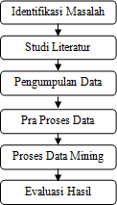

**Gambar 1.** Tahapan Penelitian

1. Identifikasi Masalah

Pada tahapan ini dilakukan identifikasi hal apa saja yang menjadi permasalahan dalam penelitian ini sehingga diperlukan data mining menggunakan algoritma k-means menggunakan metode clustering dalam penentuan Sistem Pendukung keputusan Program Indonesia Pintar. Adapun permasalahan dalam penelitian ini yaitu tidak tersedianya data penerima beasiswa yang akurat sehingga penyaluran beasiswa tidak tepat sasaran karena kurangnya ketelitian dan terdapat kerumitan dalam pengolahan data dalam menentukan siswa yang kurang mampu.

1. Studi Literatur

Pada tahapan in Studi Literatur dilakukan dengan membaca dan memahami landasan-landasan teori yang diperoleh dari beberapa sumber seperti buku, jurnal ilmiah dan juga referensi lainnya tentang permasalahan yang telah dirumuskan, teori ini dapat dijadikan pedoman untuk mendapatkan solusi.

1. Pengumpulan Data

Pengumpulan data mentah dilakukan dengan cara peneliti mendatangi SDN 020 PPU dan meminta izin kepada para guru dan staf TU perihal permintaan data untuk tujuan penelitian, dengan mengambil data dari beberapa variabel untuk menentukan penerima beasiswa program indonesia Pintar. Adapun bentuk data yang diperoleh dari SDN 020 dapat dijelaskan pada Tabel 1 berikut ini:

**Tabel 1.** Data Pendukung siswa Kurang Mampu

|  |  |  |  |  |
| --- | --- | --- | --- | --- |
| Nama | JTO | Nilai | Pekerjaan | JPO |
| Achmad Dhaffa Aszhafran | 1 | 8.8 | Karyawan Swasta | 2,000,000 |
| Adhelia Nurfaiza | 1 | 7.5 | Buruh | 1,000,000 |
| Adibah Rahmah | 3 | 6.9 | PNS/TNI/Polri | 2,000,000 |
| ADINDA MAHARATU ANZANY | 1 | 7 | Buruh | 1,000,000 |
| Adzkia Mairah Paswa | 1 | 7 | Karyawan Swasta | 2,000,000 |
| Affan Erliansyah | 1 | 6.5 | Lainnya | 5,000,000 |
| Afiqah Az Zahra | 3 | 8.5 | Wiraswasta | 500,000 |
| Ahmad Alif | 1 | 8 | Buruh | 1,000,000 |
| Ahmad Ramadhan | 2 | 7.8 | Karyawan Swasta | 2,000,000 |
| Aisyah Raudhatul Ruslina | 1 | 8 | Karyawan Swasta | 5,000,000 |
| Aisyah Salsabila | 2 | 8 | Tidak bekerja | 500,000 |
| Aisyah Yasmin Hilwa | 2 | 8 | Petani | 2,000,000 |
| Akhmad Taufiq | 2 | 9 | Petani | 2,000,000 |
| Alif Vakhry Dafa Ramadhan | 1 | 8.7 | Karyawan Swasta | 2,000,000 |
| Alifah Bilbina | 3 | 7.6 | Petani | 2,000,000 |
| Alisya Azka alfarahma | 1 | 8.7 | Petani | 1,000,000 |
| Aliya Nur Aqilah | 1 | 6.94 | Buruh | 1,000,000 |
| Amanda Lestari | 2 | 7.68 | Buruh | 1,000,000 |
| Ameliya Sakila | 2 | 7.88 | Wiraswasta | 1,000,000 |
| Amhelia Nurhikma | 2 | 7.14 | Wiraswasta | 1,000,000 |
| ………………….. | …… | ….. | …………… | ………….. |
| Andi Alfina Ayu Faraditya | 2 | 8.8 | PNS/TNI/Polri | 2,000,000 |

1. Pra Proses Data

Pada tahap pra proses data mining meliputi data cleaning atau pembersihan data yang didalamnya terdapat atribut kosong maupun tidak lengkap, data integration atau pengubahan data menjadi format yang sesuai untuk digunakan dalam proses data mining, Pada tahap integration ini di lakukan konversi nilai atau memberikan pembobotan pada

data asli oleh pihak terkait yang berwenang melakukan pembobotan. Dimana data di berikan bobot dari data nominal ke data numerik untuk mempermudah perhitungan k – means. Adapun bentuk data intergartion hasil konversi yang telah di lakukan di tunjukan pada Tabel 2, Tabel 3, dan Tabel 4.

**Tabel 2.** Hasil Konversi Pekerjaan

|  |  |
| --- | --- |
| Pekerjaan | Bobot |
| Buruh | 1 |
| Petani | 2 |
| Nelayan | 3 |
| Pedagang | 4 |
| Karyawan | 5 |

**Tabel 3.** Hasil Konversi Penghasilan

|  |  |
| --- | --- |
| Penghasilan | Bobot |
| <500 | 1 |
| 500.000-1.000.000 | 2 |
| 1.000.000-2.000.000 | 3 |
| 2.000.000-3.000.000 | 4 |
| 3.000.000-4.000.000 | 5 |

**Tabel 4.** Hasil Konversi Jumlah Tanggungan

|  |  |
| --- | --- |
| Jumlah Tanggungan | Bobot |
| 7-8 | 1 |
| 5-6 | 2 |
| 3-4 | 3 |
| 1-2 | 4 |
| 0 | 5 |

**Tabel 5.** Hasil Konversi Nilai Raport

|  |  |
| --- | --- |
| Nilai Raport | Bobot |
| 9-10 | 1 |
| 7-8 | 2 |
| 6-7 | 3 |
| 5-6 | 4 |
| 4-5 | 5 |

1. Proses Data Mining

Data yang telah didapatkan kemudian akan diolah dengan proses data mining dimana pengolahan ini menggunakan algoritma *K-Means Clustering* dengan *software Rapidminer studio*. Hasil proses ini adalah data yang dikelompokkan berdasarkan kemiripan karakteristik setiap data sehingga ditemukan pola dan informasi yang tersembunyi dari data- data tersebut[12].

1. Evalusi Hasil

Pada tahapan ini akan dijelaskan hasil pengolahan data yang telah dilakukan.

## Instrumen Penelitian

Instrumen penelitian merupakan sebuah alat untuk mengumpulkan data atau mengukur objek dari sebuah variabel penelitian. Untuk mendapatkan data yang benar dan sesuai dengan keadaan yang sebenarnya, maka dibutuhkan suatu instrument yang valid dan konsisten dalam memberikan data hasil penelitian (reliable)[13]. Pada penelitian ini akan digunakan beberapa instrument penelitian, antara lain sebagai berikut :

1. Perangkat Lunak (Software)

Perangkat lunak yang akan digunakan dalam penelitian ini adalah software rapidminer 9.10 digunakan untuk mengkluster dataset berupa data siswa kurang mampu di SDN 020.

1. Penelitian ini menggunakan dataset siswa SDN 020 yang kurang mampu tahun 2021 sebanyak 236 data yang telah melalui proses cleaning dan transformation yang terdiri dari beberapa variabel yaitu Pekerjaan, Jumlah Penghasilan Orang Tua, Jumlah Tanggungan Orang Tua, dan Nilai Raport. Hasil proses ini merupakan data yang dikelompokkan berdasarkan kemiripan karakteristik setiap data sehingga ditemukan pola dan informasi yang tersembunyi dari data- data tersebut.

# HASIL DAN PEMBAHASAN

Implementasi penelitian ini menggunakan perhitungan Algoritma K-Means yang dilakukan dengan menggunakan tools Rapid Miner Studio. Rapid Miner sebagai tools yang mampu memudahkan usernya dalam melakukan perhitungan menggunakan operator. Operator berfungsi untuk memodifikasi data dan selanjutnya dihubungkan dengan node-node operator[14]. Sedangkan tugas user menghubungkan node-node tersebut untuk melihat hasil dari tampilan grafik perhitungan. Rapid Miner pada gambar 1 digunakan untuk melakukan proses ekstraksi data menggunakan metode yang ada pada data mining[12].

Dari proses penelitian yang dilakukan didapatkan hasil dari 236 dataset daftar siswa/siswi SDN 020 PPU tahun 2021. terdapat 118 data mengikuti cluster 0 yang artinya direkomendasikan diterima atau mendapatkan beasiswa sedangkan 118 data lainnya mengikuti cluster 1 yang artinya tidak direkomendasikan atau tidak mendapatkan beasiswa.

## Dataset

Dataset yang digunakan pada penelitian ini merupakan data seluruh siswa SDN 020 PPU yang telah terdata oleh pihak sekolah yang nantinya akan direkomendasikan untuk mendapatkan beasiswa program indonesia lalu ditransformasikan dari data *non-numeric*. Selanjutnya dilakukan sebuah proses inisiasi kedalam bentuk numeric agar data dapat diolah dengan mudah[15]. Data Penerima beasiswa yang akan digunakan untuk perhitungan sebanyak 236 data dan 5 variabel yang telah didapatkan dari Staf TU tahun 2021, seperti ditampilkan pada tabel 6 berikut ini:

**Tabel 6.** Dataset penerima mahasiswa

|  |  |  |  |  |
| --- | --- | --- | --- | --- |
| Nama | JTO | Nilai | Pekerjaan | JPO |
| Achmad Dhaffa Aszhafran | 4 | 2 | 5 | 4 |
| Adhelia Nurfaiza | 4 | 2 | 1 | 2 |
| Adibah Rahmah | 3 | 3 | 5 | 4 |
| ADINDA MAHARATU ANZANY | 4 | 2 | 1 | 2 |
| Adzkia Mairah Paswa | 4 | 2 | 5 | 4 |
| Affan Erliansyah | 4 | 3 | 5 | 5 |
| Afiqah Az Zahra | 3 | 1 | 5 | 2 |
| Ahmad Alif | 4 | 2 | 1 | 2 |
| Ahmad Ramadhan | 4 | 2 | 5 | 3 |
| Aisyah Raudhatul Ruslina | 4 | 2 | 5 | 5 |
| Aisyah Salsabila | 4 | 2 | 0 | 1 |
| Aisyah Yasmin Hilwa | 4 | 2 | 2 | 2 |
| Akhmad Taufiq | 4 | 1 | 2 | 2 |
| Alif Vakhry Dafa Ramadhan | 4 | 2 | 5 | 2 |
| Alifah Bilbina | 3 | 2 | 2 | 2 |
| Alisya Azka alfarahma | 4 | 2 | 2 | 2 |
| Aliya Nur Aqilah | 4 | 3 | 1 | 2 |
| Amanda Lestari | 4 | 2 | 1 | 2 |
| Ameliya Sakila | 4 | 2 | 5 | 2 |
| Amhelia Nurhikma | 4 | 2 | 5 | 2 |
| ………………….. | …… | ….. | …………… | ………….. |
| Andi Alfina Ayu Faraditya | 4 | 2 | 5 | 3 |

## Pengolahan Data dengan Software Rapidminer

Untuk Mengelompokkan data dalam penelitian ini, akan dilakukan dengan menggunakan software rapidminer 9.10 sebagai berikut:

* 1. Buka *software rapidminer studio versi* 9.10
  2. Lalu pilih menu file kemudian pilih *new* proses
  3. Masuk kedalam panel operator seperti yang terlihat pda gambar 1 kemudian ketik *read excel*, Lalu *drag* operator read excel agar operator tersebut muncul di panel process dan bisa digunakan untuk memasukan data *excel* yang telah melalui tahap data *cleansing* dan data *transformation.* seperti yang terlihat pada gambar 1 berikut

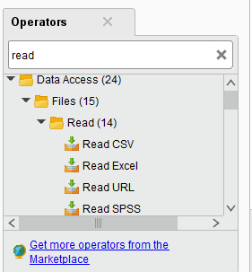

**Gambar 2.** Read Excell

* 1. Langkah selanjutnya adalah memasukan model yang akan digunakan untuk proses clustering data mining dengan cara masuk ke menu operator kemudian pilih *K-Means* seperti pada gambar 2 berikut

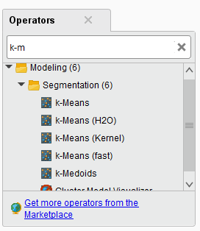

**Gambar 3.** Memilih Pemodelan Clustering

* 1. Selanjutnya, Pada proses clustering tentukan terlebih dahulu jumlah klasternya menjadi K=3 dan *mixed measure*

menjadi *mixed Euclidean distance* seperti pada gambar 3

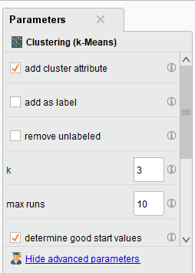

**Gambar 4.** Menentukan Jumlah K

* 1. Selanjutnya adalah menghubungkan konektor masing–masing proses pada *main process* seperti pada gambar 4 dan selanjutnya klik *button run* untuk memulai pengklusteran.

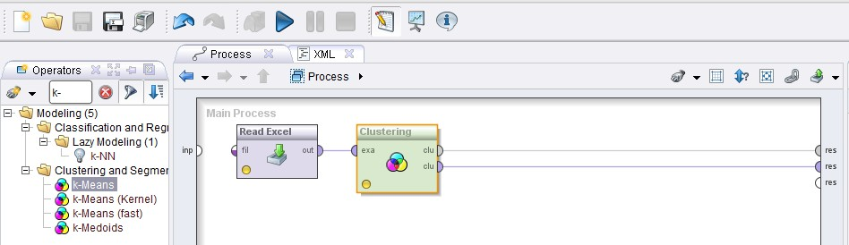

**Gambar 5.** Main Process Data Mining

**3.2 Hasil Klasterisasi dengan *Algoritma K-Means***

1. Data View

Setelah melewati tahapan proses *K-Means Clustering* menggunakan aplikasi Rapidminer Studio 9.10 maka proses berikutnya adalah menampilkan hasil dari penerapan tersebut. Pada Gambar 5 Akan ditampilkan data View hasil Clusterisasi yang telah didapatkan sebagai berikut

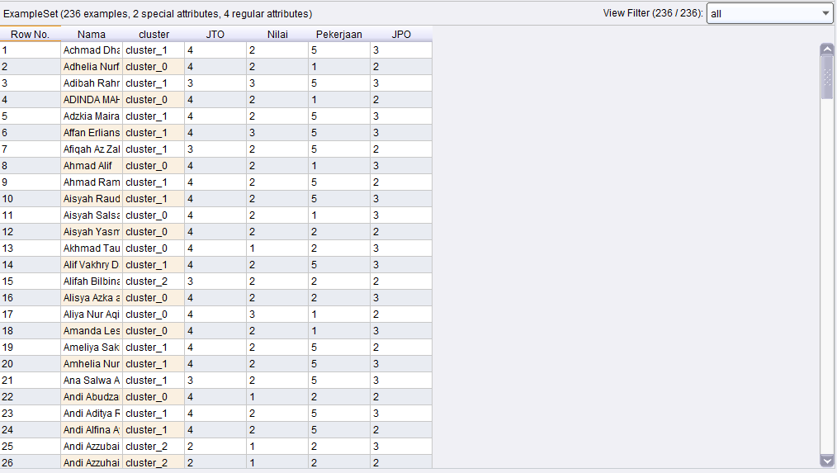

**Gambar 6.** Tampilan Hasil Cluster Pada Data View

Gambar 6 merupakan sheet untuk menampilkan database yang telah diolah secara keseluruhan lengkap dengan clusternya berjumlah 236 data.

1. Cluster Model

Tampilan hasil seperti gambar 7 berupa hasil pengujian dataset yang berjumlah 236 data siswa tidak mampu menggunakan *software rapidminer* 9.10, sehingga berbentuk 3 cluster. Pada cluster 0 (cluster pertama) terdapat 70 data, cluster 1 (cluster kedua) terdapat 118 data dan cluster 2 (cluster ketiga) terdapat 48 data.

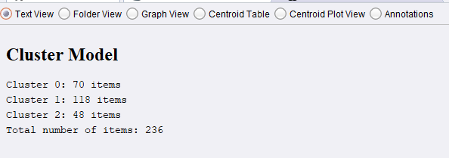

**Gambar 7.** Cluster Model Hasil Data Mining

1. Folder View

Pada Gambar 8 dibawah ini merupakan gambar Folder view siswa dengan status layak menerima beasiswa Program Indonesia Pintar dimana pada clutser 0 (Cluster pertama) terdapat 70 Nama siswa yang masuk kategori penerima beasiswa dengan Status pekerjaan orang tua sebagai Buruh, Tanggungan orang tua 4, memiliki nilai rapot diatas 7, dan memiliki penghasilan Kurang dari Rp.1.000.000. Berikut ini ditampilkan Nama beasiswa penerima Program Indonesia Pintar gambar 8 berikut.

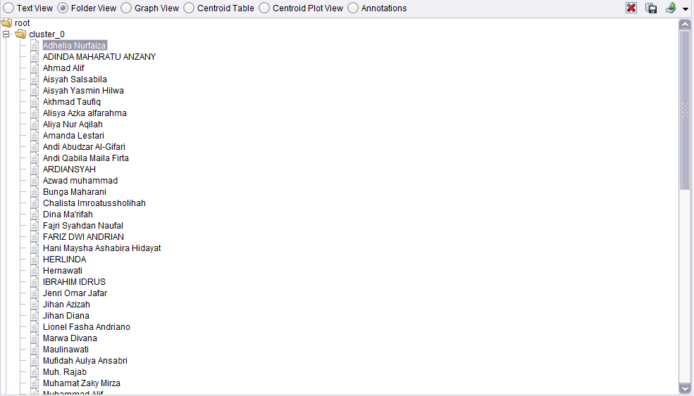

**Gambar 8.** Folder View

1. Visualization Hasil Clustering

Chart merupakan tampilan grafik hasil pengelompokan atau cluster data siswa kurang mampu pada SDN 020 PPU menggunakan 5 Variabel penelitian dengan Jumlah 3 Cluster. Berikut ini tampilan *Visualization* Gambar Tampilan *Bar (column)* pada chart dan Tampilan *Pie* pada *Chart* pada Gambar 9 dan Gambar 10 berikut:

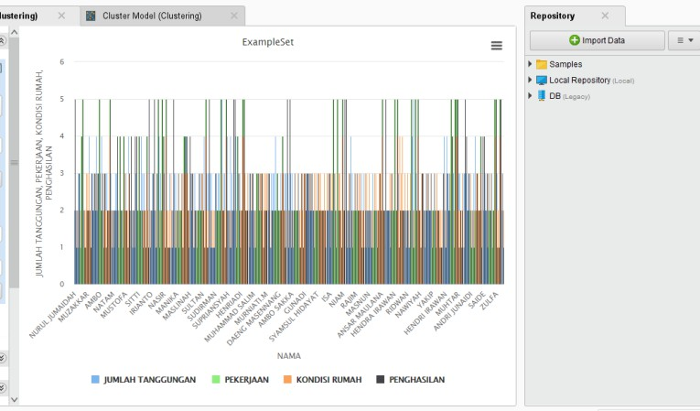

**Gambar 9**. Tampilan Bar (column) pada chart

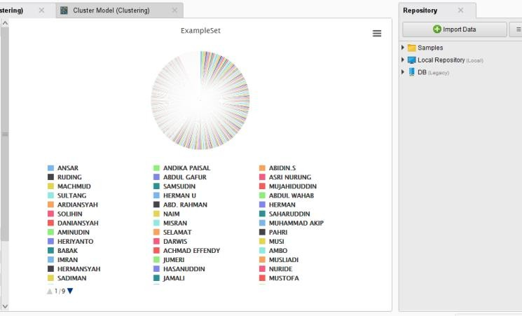

**Gambar 10.** Tampilan Pie pada Chart

# KESIMPULAN

Berdasarkan hasil dari penelitian disimpulan bahwa telah diterapkan Metode Algoritma K-Means Clustering untuk mengelompokan data siswa kurang mampu yang berhak mendapatkan beasiswa Program Indonesia Pintar. Pengolahan data yang dilakukan menghasilkan kelompok penerima beasiswa yang dipertimbangkan menggunakan 5 variabel penelitian, sehingga pihak sekolah bisa lebih mudah dalam menentukan penerima beasiswa Program Indonesia Pintar dengan teknik Data Mining. Berdasarkan hasil pengolahan data yang telah dilakukan dapat diketahui terdapat 2 cluster yang dihasilkan dalam mengelompokkan pengolahan data terdapat 70 data yang termasuk cluster 1 dengan status penerima beasiswa tepat sasaran kemudian 118 data yang termasuk cluster 1 dengan status penerima beasiswa tidak tepat sasaran. dan 48 data yang terasuk cluster 2 dengan status penerima beaisiswa tidak tepat sasaran. Dari hasil analisis data dapat ditarik kesimpulan yaitu siswa penerima beasiswa yaitu siswa yang benar-benar tidak mampu. Dimana penerima beasiswa tersebut orang tuanya bekerja sebagai buruh, jumlah tanggungan orang tua 4 orang, nilai rapot diatas 7 dan penghasilan orang tua kurang dari 1.000.000.

# REFERENCES

1. E. Fammaldo and L. Hakim, “Penerapan Algoritma K-Means Clustering Untuk Pengelompokan Tingkat Kesejahteraan Keluarga Untuk Program Kartu Indonesia Pintar,” *J. Ilm. Teknol. Infomasi Terap.*, vol. 5, no. 1, pp. 23–31, 2019, doi: 10.33197/jitter.vol5.iss1.2018.249.
2. B. G. Sudarsono and S. P. Lestari, “Clustering Penerima Beasiswa Yayasan Untuk Mahasiswa Menggunakan Metode K-Means,”

*J. Media Inform. Budidarma*, vol. 5, no. 1, p. 258, 2021, doi: 10.30865/mib.v5i1.2670.

1. U. Syafiqoh and S. Informasi, “Sistem Pendukung Keputusan Penentuan Pemberian Bantuan Biaya Pendidikan Menggunakan Algoritma K-Means,” pp. 37–42, 2014.
2. N. A. Manihuruk, M. Zarlis, E. Irawan, and H. S. Tambunan, “Penerapan Data Mining Dalam Mengelompokkan Calon Penerima Beasiswa Dengan Menggunakan Algoritma K-Means,” *KOMIK (Konferensi Nas. Teknol. Inf. dan Komputer)*, vol. 4, no. 1, pp. 29–34, 2020, doi: 10.30865/komik.v4i1.2575.
3. J. Informatika, S. A. Rahmah, J. Antares, and U. Dharmawangsa, “Beasiswa Yayasan Menggunakan K-Means,” vol. 13, no. 2,

pp. 25–30, 2021.

1. A. E. Wicaksono, “Implementasi Data Mining Dalam Pengelompokan Peserta Didik Di Sekolah Untuk Memprediksi Calon Penerima Beasiswa Dengan Menggunakan Algoritma K-Means,” *J. Teknol. Rekayasa*, vol. 21, no. 3, pp. 206–216, 2016, [Online]. Available: [http://www.sman16bekasi.sch.id.](http://www.sman16bekasi.sch.id/)
2. H. Mahulae, “Pengelompokan Potensi Produksi Buah-Buahan di Provinsi Sumatera Utara dengan Menerapkan K-Clustering (Studi Kasus : Dinas Tanaman Pangan dan Holtikultura),” *JURIKOM (Jurnal Ris. Komputer)*, vol. 7, no. 2, p. 312, 2020, doi: 10.30865/jurikom.v7i2.2122.
3. M. Mardalius, “Pemanfaatan Rapid Miner Studio 8.2 Untuk Pengelompokan Data Penjualan Aksesoris Menggunakan Algoritma K-Means,” *Jurteksi*, vol. 4, no. 2, pp. 123–132, 2018, doi: 10.33330/jurteksi.v4i2.36.
4. M. Ali Hasymi, A. Faisol, and F. Ariwibisono, “Sistem Informasi Geografis Pemetaan Warga Kurang Mampu Di Kelurahan Karang Besuki Menggunakan Metode K-Means Clustering,” *JATI (Jurnal Mhs. Tek. Inform.*, vol. 5, no. 1, pp. 284–290, 2021, doi: 10.36040/jati.v5i1.3269.
5. S. R. Andani, “Penerapan Metode SMART dalam Pengambilan Keputusan Penerima Beasiswa Yayasan AMIK Tunas Bangsa,”

*J. Sist. dan Teknol. Inf.*, vol. 7, no. 3, p. 166, 2019, doi: 10.26418/justin.v7i3.30112.

1. N. Hijriana and M. Rasyidan, “Penerapan Metode Decision Tree Algoritma C4.5 Untuk Seleksi Calon Penerima Beasiswa Tingkat Universitas,” *Sains Dan Teknol.*, vol. 3, no. 1, pp. 9–13, 2017.
2. B. Rahmat C.T.I. *et al.*, “Implemetasi k-means clustering pada rapidminer untuk analisis daerah rawan kecelakaan,” *Semin. Nas. Ris. Kuantitatif Terap. 2017*, no. April, pp. 58–60, 2017.
3. M. M. K-means, “Penerapan Data Mining untuk Clustering Data Penduduk Miskin,” vol. 3, no. 1, pp. 31–37, 2021.
4. A. Salam, D. Adiatma, and J. Zeniarja, “Implementasi Algoritma K-Means Dalam Pengklasteran untuk Rekomendasi Penerima Beasiswa PPA di UDINUS,” *JOINS (Journal Inf. Syst.*, vol. 5, no. 1, pp. 62–68, 2020, doi: 10.33633/joins.v5i1.3350.
5. L. G. Rady Putra and A. Anggrawan, “Pengelompokan Penerima Bantuan Sosial Masyarakat dengan Metode K-Means,” *MATRIK J. Manajemen, Tek. Inform. dan Rekayasa Komput.*, vol. 21, no. 1, pp. 205–214, 2021, doi: 10.30812/matrik.v21i1.1554.

**Pertanyaan UTS SPK!**

1. Pendahuluan dan Latar Belakang:

* Apakah tujuan dari penelitian pada jurnal ini? Mengapa sistem pendukung keputusan diperlukan dalam konteks penelitian ini?

***Jawaban:***

*Tujuan pada jurnal ini adalah untuk membantu pihak sekolah dan staf TU dalam mengelompokkan (meng-cluster) data siswa miskin yang layak menerima beasiswa secara tepat menggunakan metode clustering dengan menggunakan algoritma k-means sebagai sistem pendukung keputusan yang tepat. SPK diperlukan dalam konteks penelitian ini karena untuk mengatasi volume data yang besar serta mempermudah dan mempercepat proses pengambilan keputusan yang tepat sasaran.*

* Jelaskan masalah utama yang diangkat dalam jurnal ini! Bagaimana data mining dapat membantu dalam penyelesaian masalah tersebut?

***Jawaban:***

*Masalah utama yang diangkat dalam jurnal ini adalah sulitnya mengelola data dan atribut dalam jumlah banyak untuk menentukan penerima beasiswa sehingga mengakibatkan beasiswa tersebut tidak tepat sasaran. Data mining dapat membantu dalam penyelesaian masalah tersebut dengan cara mengelompokkan data siswa dengan clustering dan mengidentifikasi atribut-atribut penting dalam pengambilan keputusan.*

1. Metodologi:

* Metode data mining apa yang digunakan dalam penelitian ini? Jelaskan metode tersebut secara singkat!

***Jawaban:***

*Metode data mining yang digunakan dalam penelitian ini adalah K-Means Clustering. K-Means Clustering adalah salah satu metode unsupervised learning yang digunakan untuk mengelompokkan data ke dalam beberapa kelompok atau cluster berdasarkan kesamaan karakteristik.*

* Mengapa penulis memilih metode tersebut? Jelaskan kelebihan metode tersebut dalam konteks penelitian ini!

***Jawaban:***

*Penulis memilih metode tersebut karena dalam penelitian ini metode k-means clustering memiliki beberapa kelebihan yang sangat sesuai untuk mengelompokkan data calon penerima beasiswa berdasarkan kriteria tertentu. Kelebihan metode tersebut dalam konteks penelitian ini adalah sangat sederhana diimplementasikan dan paling banyak digunakan dalam clustering.*

1. Implementasi Sistem Pendukung Keputusan:

* Bagaimana sistem pendukung keputusan diimplementasikan dalam penelitian ini? Apakah ada tahap-tahap khusus yang diuraikan dalam jurnal?

***Jawaban:***

*Implementasi penelitian ini menggunakan perhitungan algoritma K-Means yang dilakukan dengan menggunakan tools Rapid Miner Studio. Ada tahap-tahap khusus yang diuraikan dalam jurnal, mulai dari menyiapkan dataset, mengelola data dengan software Rapid Miner, sampai hasil klasterisasi.*

* Jelaskan bagaimana proses pengambilan keputusan dilakukan dengan bantuan metode data mining pada jurnal tersebut!

***Jawaban:***

1. *Menyiapkan dataset.*
2. *Mengelola data dengan software Rapid Miner, di jurnal juga dijelaskan tahap-tahapnya bagaimana cara menggunakan software tersebut untuk K-Means Clustering.*
3. *Menampilkan hasil dari penerapan K-Means Clustering.*
4. *Menampilkan Cluster Model.*
5. *Folder View yang menampilkan informasi siswa yang layak mendapatkan beasiswa PIP.*
6. *Visualisasi hasil clustering.*
7. Hasil dan Analisis:

* Apa hasil utama dari penelitian ini? Apakah hasilnya sudah memenuhi tujuan penelitian?

***Jawaban:***

*Penelitian ini menghasilkan kelompok penerima beasiswa yang dipertimbangkan menggunakan 5 variabel penelitian, sehingga pihak sekolah bisa lebih mudah dalam menentukan penerima beasiswa PIP dengan teknik data mining. Ya, penelitian ini sudah memenuhi tujuan yaitu menerapkan metode data mining dengan algoritma k-means clustering untuk menentukan penerima beasiswa yang layak.*

* Bagaimana penulis menganalisis hasilnya? Apakah metode yang digunakan terbukti efektif?

***Jawaban:***

*Penulis menggunakan visualisasi data dalam presentasi kepada tim seleksi beasiswa, penulis dapat mengumpulkan umpan balik yang menggambarkan seberapa baik sistem ini membantu dalam proses pengambilan keputusan. Jika tim seleksi merasakan bahwa visualisasi memberikan pemahaman yang lebih baik mengenai profil siswa, ini juga mendukung efektivitas metode yang digunakan.*

1. Kesimpulan:

* Apakah penelitian ini berhasil menyelesaikan masalah yang diajukan? Mengapa?

***Jawaban:***

*Ya, karena penelitian ini telah berhasil menerapkan metode k-means clustering untuk mengelompokkan data siswa kurang mampu yang berhak mendapatkan beasiswa PIP. Pengelolaan data yang dilakukan menghasilkan kelompok penerima beasiswa yang dipertimbangkan dengan 5 variabel, sehingga pihak sekolah bisa lebih mudah dalam menentukan penerima beasiswa PIP dengan teknik data mining.*

* Menurut Anda, apa kekuatan dan kelemahan penelitian ini?

***Jawaban:***

*Kekuatan:*

*Penelitian ini dapat meningkatkan efisiensi dan mengurangi waktu yang diperlukan untuk seleksi penerima beasiswa, sehingga memungkinkan tim untuk lebih cepat mengambil keputusan.*

*Kelemahan:*

*Hasil dari metode k-means clustering sangat bergantung pada kualitas dan kelengkapan data yang digunakan. Jika data yang dimasukkan tidak akurat atau tidak representatif, maka hasil clustering juga akan kurang valid.*